Natuurkunde VWO 4, hoofdstuk 4, Krachten

De eigenschappen van een kracht
Als er een kracht aanwezig is (F in Newton), is er altijd sprake van een wisselwerking tussen deze krachten. Dit houd in dat een kracht dezelfde kracht uitoefent op een voorwerp als het voorwerp op een kracht. Dit heet ook wel een krachtenpaar. De krachten in een krachtenpaar zijn altijd even groot en werken in tegengestelde richting. Een krachtenpaar kan elkaar echter nooit opheffen omdat de krachten van dit paar op verschillende voorwerpen werken. Deze eigenschappen van een krachtenpaar vormen samen de 3e wet van Newton Fab=-Fba.
Een kracht zorgt ervoor dat een voorwerp van vorm, richting of snelheid veranderd. De snelheid en de richting van de kracht wordt bepaald door de grootte, het aangrijpingspunt en de richting van de kracht. Een kracht heeft een bepaalde grootte en een kracht heeft een bepaalde richting. Deze eigenschappen zorgen ervoor dat een kracht een vectorgrootheid is.

Soorten krachten
Hierbij een opsomming van de krachten die behandeld zijn in dit hoofdstuk:
- Veerkracht: Veerkracht ook wel Fv genoemd is de kracht op een veer op het moment dat je deze uitrekt. Hoe verder een veer uitgerekt wordt, hoe groter de veerkracht. Als een veer 2x zo groot wordt dan wordt de uitrekking ook automatisch 2x zo groot. De veerkracht is dus recht evenredig met de uitrekking van de veer. Hieruit volgt de formule voor het berekenen van de veerkracht: Fv=U x C (U is de uitrekking in M en C is de veerconstante in N/M)

- Spankracht: De spankracht (Fs) is de kracht die bijvoorbeeld geleverd wordt en omhoog gericht is wanneer er een touw wanneer er een gewicht aan hangt. De spakracht is door het hele touw gelijk verdeeld. Wanneer je stil hangt op een touw is de spankracht gelijk met de zwaartekracht. De spankracht kan berekend worden door de horizontale de verticale component van deze kracht te tekenen/berekenen

- Zwaartekracht: De zwaartekracht (Fz) is een kracht die aangrijpt in het zwaartepunt van alle voorwerpen. De zwaartekracht is altijd recht naar beneden gericht. De formule op de zwaartekracht te berekenen is Fz= m x g (Massa ik kg x de gravitatieversnelling die hier op aarde 9,81 m/s2)

- Gewicht: De kracht waarmee een voorwerp op de ondergrond drukt is het gewicht of gewichtskracht. Wanneer je stil staat dan is de gewichtskracht gelijk met de zwaartekracht. Gewicht is een kracht die alleen maar aanwezig is op het moment dat je op een ondergrond staat of ergens aan hangt. Wanneer je uit een vliegtuig springt sta je niet op een ondergrond en ben je dus gewichtsloos, op dit moment is je massa onveranderd. Wanneer je bijvoorbeeld in een lift staat is je gewicht gelijk met de normaalkracht of met de normaalkracht en indien gegeven de kracht waarmee de lift omhoog gaat.
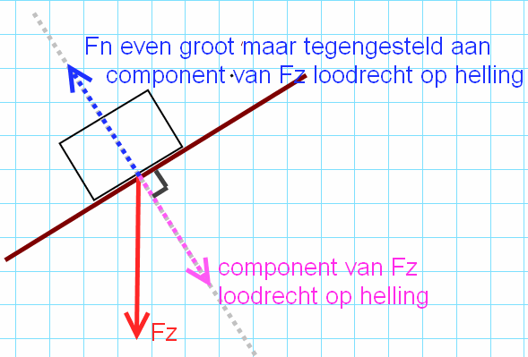
- Normaalkracht: De normaalkracht is de kracht die omhoog werkt en loodrecht op het oppervlakte staat. Wanneer je stil staat, op een horizontale oppervlakte, zonder verticale tegenwerkende krachten en zonder horizontale versnellingen is de normaalkracht gelijk aan de zwaartekracht. Op een schuine ondergrond staat de normaalkracht loodrecht op de oppervlakte en de zwaartekracht recht naar beneden dus deze twee krachten heffen elkaar niet meer op. De normaalkracht op een schuine ondergrond kan je berekenen door de zwaartekracht te verdelen in de X en Y componenten. De Y component staat ook loodrecht op de ondergrond en heft in dit geval wel de zwaartekracht op.

- Schuifwrijving: De schuifwrijvingskracht (Fw,s) is een kracht die tegen de bewegingskracht in werkt. De schuifwrijving is te berekenen door de formule Fw,s= Fn x f. F is de constante en kan ook wel gegeven zijn als cws. Deze constante is niet in BINAS gegeven en zal je dus gegeven moeten zijn of je zal hem zelf moeten
berekenen.

- Rolweerstand: De rolweerstand (Fw,r) is een weerstand tegen de bewegingsrichting in. De rolweerstand wordt groter wanneer de vervorming van bijvoorbeeld een band groter wordt. Denk aan een lege fietsband, deze fietst veel zwaarder dan een opgepompte fietsband. De rolweerstand is te berekenen met de formule Fw,r= Fn x f. Ook hier is f de constante, Cwr.

- Luchtweerstand: De luchtweerstandskracht (Fw,l) kan je ook wel beschrijven als de luchtstroom die tegen je in werkt wanneer je bijvoorbeeld aan het fietsen bent. De luchtweerstand is groter wanneer je een groter frontaal oppervlakte hebt of wanneer je sneller gaat. Hierbij hoort dus de formule Fw,l= k x V2. K is hier de luchtweerstandscoëfficiënt en V is hier de snelheid in het kwadraat. K kan je weer berekenen met de formule K= ½ x A x P x Cw. A is hier het frontale oppervlakte in m2, p is de luchtdichtheid (vaak 1,2 kg/m3) en Cw is de constante voor de stroomlijn die vaak al gegeven is of te vinden is in BINAS .

- Voorwaartse kracht: De voorwaartse kracht (Fvw) is gelijk aan de tegenwerkende kracht. Deze kracht werkt in de bewegingsrichting en is te berekenen met de formule Fvw= Fres+Fw,l-Fw,r-Fw,s. In deze formule moet de resulterende kracht gelijk zijn aan nul en moet het voorwerp dus stil staan of met een constante snelheid voortbewegen. Wanneer een van de weerstandskrachten niet van toepassing is dan kan je deze weglaten uit de formule.

Krachten samenstellen
Als je de resulterende kracht van twee krachten wilt weten zijn er verschillende methodes om deze te berekenen. De eerste methode is het simpelweg optellen van de krachten. Dit mag je alleen doen wanneer de krachten in dezelfde richting werken. De tweede methode is de krachten van elkaar aftrekken. Dit kan je doen wanneer de krachten in tegengestelde richting werken. Zijn de bovenste twee situaties niet van toepassing dan gebruik je de parallellogramconstructie of de kop-staartmethode.

De parallellogramconstructie
De parallellogramconstructie is een methode die je kunt gebruiken wanneer je twee schuine krachten moet samenstellen. Voor deze constructie moet je met de twee gegeven krachten een parallellogram tekenen en het diagonaal van deze parallellogram is de resulterende kracht. Bij deze opgaven is vaak een krachtenschaal gegeven van Newton per centimeter. Dan kan je bepalen hoe groot deze kracht is door deze simpelweg op te meten. De parallellogramconstructie werkt ook bij een loodrechte krachten. Op dat moment krijg je een rechthoek en kan je het diagonaal Fres met de stelling van Pythagoras uitrekenen. ( De wortel van F1 + F2 in het kwadraat) Ook kan het zo zijn dat de krachten niet in hetzelfde punt aangrijpen. Dan teken je een stippellijn uit deze krachten en kan je de krachten verschuiven totdat ze in hetzelfde punt aangrijpen. Let op dat je de krachten even groot laat.
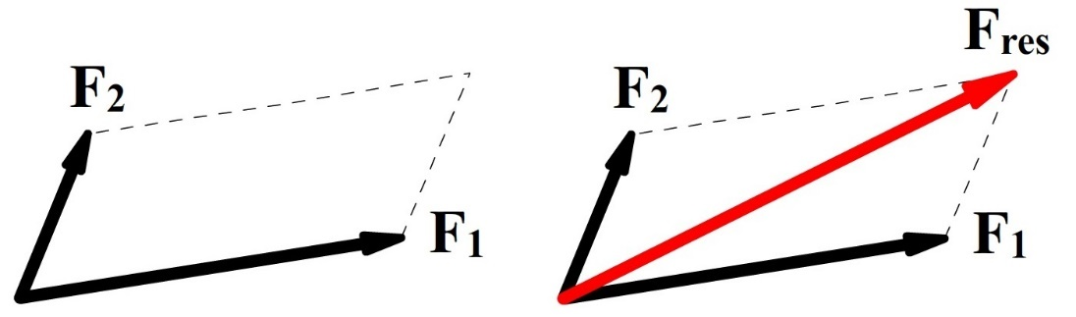

De kop-staartmethode
De kop-staartmethode is een methode die je kunt gebruiken bij het samenstellen van twee of meer krachten. Bij de kop-staartmethode geef je elk van de gegeven krachten eerst een nummer, daarna ga je elke lijn vanaf punt 1 evenwijdig en even groot natekenen totdat je aangekomen bent bij het laatste punt. Punt 1 hoef je niet te tekenen, want daar gebruik je de originele kracht voor. Eenmaal aangekomen bij het laatste punt dan trek je een lijn vanuit de oorsprong naar het punt waar je bent geëindigd, dit is de resulterende kracht. Het maakt niet uit bij welke kracht je begint met tellen, want het antwoord is altijd hetzelfde.
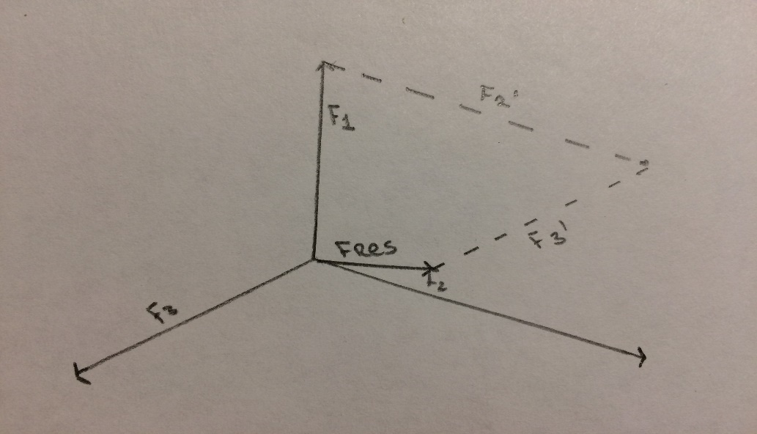

Evenwicht van krachten
Krachten zijn in evenwicht wanneer de een van de krachten even groot is als de resulterende kracht van de andere twee krachten. De resulterende kracht werkt dan in tegengestelde richting. Deze informatie kan je gebruiken om een onbekende kracht te berekenen wanneer je maar één van de twee krachten die al gegeven zijn weet en de resulterende kracht niet weet. Dit doe je doormiddel van de omgekeerde parallellogramconstructie. In het plaatje hieronder is te zien dat de somkracht de zwaartekracht lijkt op te heffen. Dus de resulterende kracht is hier gelijk met de zwaartekracht. Met deze informatie kan je nu bedenken dat de resulterende kracht – de gegeven kracht (in dit geval de gegeven spankracht) de onbekende kracht is. Wanneer een kracht in evenwicht is, is de nettokracht 0.
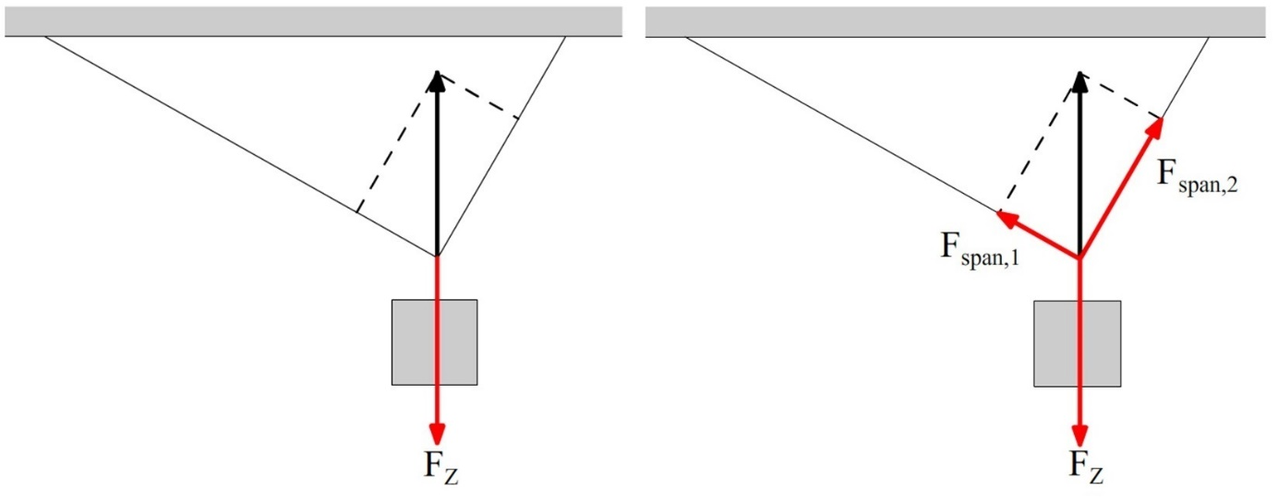

Versnellen of vertragen
Als een voorwerp niet stilstaat of met een constante snelheid beweegt, dus versnelt of vertraagt, dan zijn de krachten niet in evenwicht. De nettokracht is op dit moment ook niet 0. De nettokracht kan je berekenen door het verschil tussen de resulterende kracht van de twee krachten en de derde kracht te bepalen. Hiervoor moet je dus de parallellogramconstructie gebruiken voor deze twee krachten. De versnelling of vertraging heeft dezelfde richting als de nettokracht. Het verband tussen de massa en de versnelling van een voorwerp met de resulterende kracht is weergegeven in de formule Fres= εFi = m x a. εi staat voor de som van alle krachten oftewel de nettokracht.

Een kracht ontbinden
Op het moment dat een kracht op een schuin oppervlakte werkt dan kan je een kracht ontbinden in componenten. De schuine kracht kan je dan ontbinden in twee verschillende componenten, de component loodrecht op het oppervlakte en de component in de bewegingsrichting. De component in de bewegingsrichting kan je vinden door een krachtenrechthoek te tekenen met de schuine kracht als diagonaal en de loodrechte component al zijde. De loodrechte component wordt opgeheven door de normaalkracht, want die staat ook loodrecht op het oppervlakte. De zwaartekracht daarentegen niet dus deze kracht kan je ontbinden als schuine kracht wanneer het voorwerp op een schuine ondergrond staat.
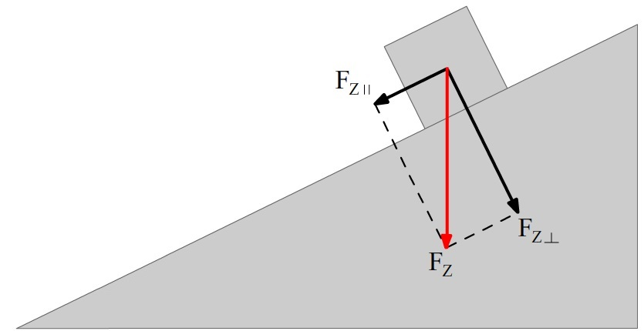

Steilheid van een helling
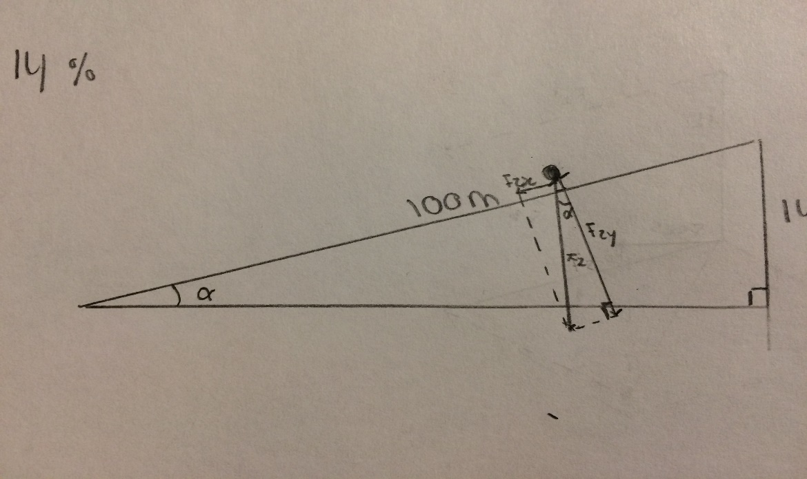
Een helling heeft een bepaalde steilheid en die kan je weergeven in een percentage (het hellingspercentage) of met een hoek (hellingshoek). Wanneer je de hellingshoek kan je de schuine krachten uitrekenen doormiddel van SOS CAS TOA. Als je een krachtenrechthoek tekent en aangeeft waar de hoek 90 graden is dan kan je die driekhoek verglijken met de helling en dan kan je zien dat de hoek binnen deze driehoek gelijk is aan de hoek van de helling. Hieronder een toelichtend plaatje. Fz is hier de zwaartekracht, Fzx de component in de bewegingsrichting en Fzy de component loodrecht op het oppervlakte. De helling is hier 14%. Dit betekend dat de helling 14 m stijgt over een lengte van 100m. De hellingshoek is hierdoor ook uit te rekenen met SOS CAS TOA.

